VELKOMSTORD TIL JÓNA
Av Steinar Bråten

Trykt i Solungavisa 13. oktober 2022

Høstens farger
kler dal og li
våt etter regnet
er ennå skog og sti.

I kirken vi samles,
møter vår nye prest.
Med røtter tilbake
fra Sagaøya langt
der ut i nordvest.

Nå Jóna langt på vei
ekte solung er.
Bosatt seg i Grue,
tilstrekkelig nær.

Føyer seg inn i rekken av de mange
som forut kom og gikk,
før hun kall til tjeneste
her i Våler fikk.

En ny medvandrer,
hyrde og veileder,
med sin egen stil
i vår menighets liv.

Med budskapets
dybde og ramme
er alltid det samme:

Guds kjærlighets mysterium i Jesus Krist.
Han som selv er Ordet,
har Livets brød – sant og visst.

Sammen går vi vi videre,
i gode og glade dager,
men òg når sorg
eller tvil oss gnager.

Framtida er Guds,
framtida er vår.

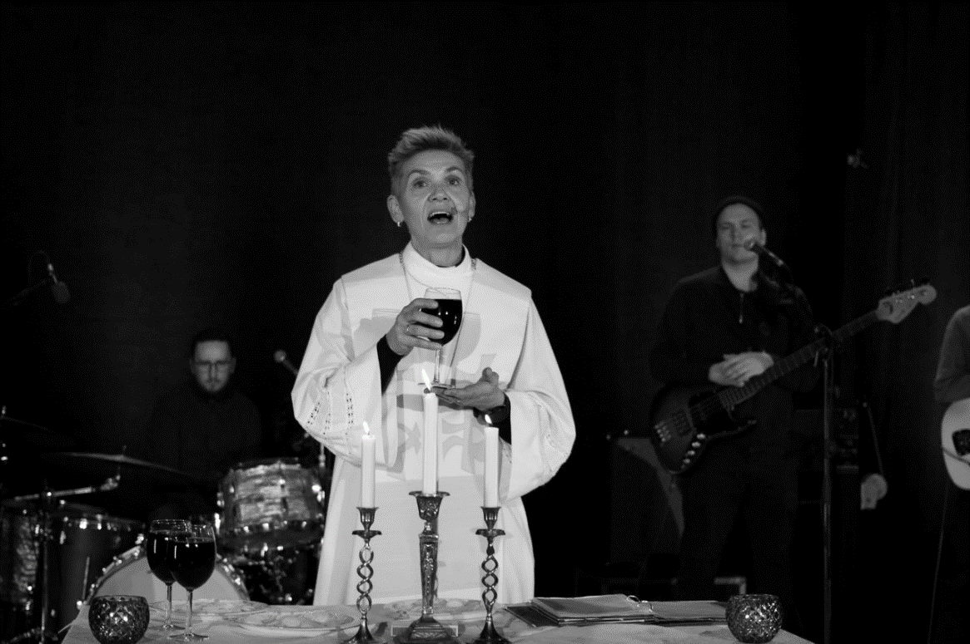
Jóna Lovisa Jonsdottir er nytilsatt sokneprest i Våler og Gravberget menigheter. Her holder hun gudstjeneste under det årlige arrangementet NATTA for konfirmantene i Solør, Vinger og Odal. Foto: Magnus Lindberg Jansvik. Les mer om Jóna her.

